Datum: 02-02-2018
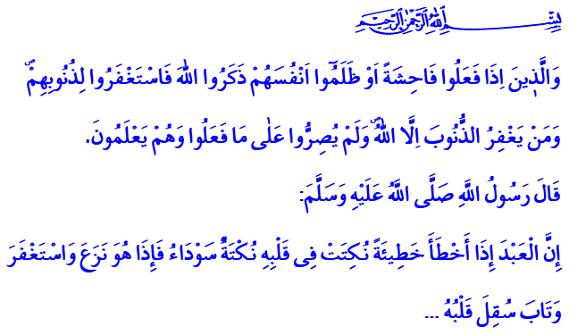

ZONDE, BEROUW EN SMEKEN OM VERGEVING

In de heilige Qurʾān informeert Allah Zijn dienaren die Hem vrezen als volgt: ‘Degenen die, wanneer zij een onzedelijke daad hebben begaan of zichzelf onrecht hebben aangedaan, Allah gedenken en direct om vergiffenis vragen voor hun zonden… Wie anders kan deze zonden vergeven dan Allah! Zij houden op met volharden in hun [verkeerde] handelingen.’ In een overlevering (ḥadīth) heeft de Boodschapper van Allah (vzmh) het volgende gezegd over het belang van berouw: ‘Wanneer een dienaar een fout begaat, ontstaat er een zwarte vlek op zijn hart. Als hij die zonde achter zich laat, om vergeving vraagt en berouw toont en zich naar Allah went, zijn hart zal glad gepoetst worden. Als hij deze dingen verzuimt en doorgaat met zijn zonden en fouten, zal de zwarte vlek groter en groter worden en uiteindelijk het hele hart aan alle kanten bedekken.’

Beste broeders!
Wat onze Heer van ons wil is dat wij het goede nastreven. Hij vraagt ons om de geboden en verboden die Hij en Zijn Boodschapper hebben vermeld te gehoorzamen. Alleen daarmee kunnen we gelukzaligheid vinden in ons leven, zowel op aarde als in het Hiernamaals. Het is natuurlijk wel zo dat wij mensen zijn. Dus we kunnen elk moment fouten maken en zonden begaan. Dat is menselijk. Om die reden hebben wij allemaal behoefte aan het tonen van berouw (tawba) en vergiffenis van Allah (istighfār). Berouw en vergeving zijn gunsten van Allah, waarmee we uit kunnen komen voor onze zwakte. Hiermee zoek je je toevlucht bij Allah, Die de meest Genadevolle is. Met berouw en het smeken om vergeving reinigen we ons lichaam van alle zonden en beginnen we aan een nieuwe bladzijde in ons leven. Berouw en vergeving is een voorrecht dat onze Heer ons schenkt en is een poort van genade die Allah voor ons openhoudt. Onthoud dat Allah al-Tawwāb is, oftewel Degene Die berouw veelvuldig aanvaardt. Onthoud ook dat Allah al-ʿAfūw is, oftewel Degene Die alle zonden kan kwijtschelden. En onthoud tot slot dat Allah al-Ghafūr is, oftewel Degene Die bereid is tot het vergeven van iedereen die erom vraagt. Weet dat degenen die zich tot Hem wenden nooit met lege handen worden weggestuurd. Allah stelt degene die zich aan Hem overgeeft nooit teleur. Integendeel: Allah verleent Zijn tot inkeer gekomen dienaar alleen maar genade (raḥma) zolang Zijn dienaar zich oprecht wendt naar Allah en Hem indringend verheerlijkt met aanbiddingen (ʿibāda) en met de allermooiste aanroepingen (dhikr).

Beste broeders!
In de Qurʾān leert Allah ons het berouw en de vergiffenis van de eerste mens. Onze voorvader Ādam en onze moeder Eva (Ḥawwāʾ) hebben een fout begaan door van een verboden vrucht te eten. Ze toonden direct berouw, en wel als volgt: ‘Onze Heer! Wij hebben onszelf onrecht aangedaan. Als U ons geen vergiffenis schenkt en ons geen genade verleent, behoren wij zeker tot de verliezers.’ Allah aanvaardde dit berouw en vergaf Hij Ādam en Eva. Dit is de eerste beproeving van de mensheid, waarbij de duivel (iblīs) Allah niet gehoorzaamde, arrogant werd en Ādam en Eva misleid heeft. Hierop verjoeg Allah de duivel. De lering die we hieruit moeten trekken is dat de mens fouten kan maken, maar daarna wel berouw moet tonen en om vergeving moet vragen. Wie juist doorgaat met zondigen zal uitgesloten worden van Gods Genade (raḥma).

Beste broeders!
De poorten van berouw staan wagenwijd open, tot aan de dood. Laten we daar vastberaden gebruik van maken op momenten waarop we spijt hebben van iets. Laten we dagelijks onze zielen zuiveren met aanroeping (dhikr), berouw (tawba) en smeken om vergeving (istighfār). Laten we Allah beloven dat we voor eens en voor altijd stoppen met zondigen. Ik beëindig mijn preek met de volgende ḥadīth: ‘Zoals jullie blij worden wanneer jullie je zoekgeraakte spullen vinden; nog veel tevredener wordt Allah om het berouw van degenen onder jullie.’

Redactie & vertaling: drs. Ahmed Bulut
Islamitische Stichting Nederland

Ᾱl-ʿImrān, 3: 135.
Al-Tirmidhī, Tafsīr al-Qurʾān, 83.
Ibn Māja, Zuhd, 30.
Al-Baqara, 2: 35-38. Al-Aʿrāf, 7: 19-23.
Al-Nisāʾ, 4: 17-18.
Al-Muslim, Tawba, 2.

